**مقدمه**

توجه به نقش و جايگاه اعضاي هيأت علمي در توسعه مؤسسات دانشگاهي، توجه به مقوله توانمندسازي اعضاي هيأت علمي به منظور ايفاي مؤثر نقش­هاي ایشان يك ضرورت اجتناب ناپذير تلقي مي­شود. به ویژه در دانشگاه­هاي علوم پزشكي توانمندسازي اعضاي هيأت علمي، به لحاظ نقش مهمي كه در سلامت جامعه در ابعاد متعدد دارند، از اهميت بيشتري برخوردار است. منظور از توانمندسازي اعضاي هيأت علمي فعاليت­هاي برنامه­ريزي شده براي آماده­سازي و يا كمك به اعضاي هيأت علمي براي ايفاي نقش­هاي آن­ها در زمينه­هاي آموزش، پژوهش، رهبري و مديريت است كه منجر به بهره­وري، سودمندي، كارايي و توسعه شخصي و حرفه اي اعضاي هيأت علمي براي رسيدن به اهداف، چشم­انداز و ماموريت­هاي دانشگاه مي­شود.

یکی از اصلی­ترین وظایف مرکز مطالعات و توسعه آموزش، پیشنهاد سیاست­های توسعه نیروی انسانی حوزه آموزش علوم پزشکی، برنامه­ریزی، اجرا و ارزشیابی دوره­های توانمندسازی آموزشی و در نهایت ایجاد هماهنگی و نظارت بر فعالیت­های توانمندسازی آموزشی در حال اجرا در دانشکده­های دانشگاه می­باشد.

بدین منظور، با در نظر گرفتن ماده يک آيين­نامه ارتقاي مرتبه اعضاي هيأت علمي مؤسسه­هاي آموزش عالي، پژوهشي و فناوري دولتي و غيردولتي مصوب جلسه 776 مورخ 18/12/1394 شوراي عالي انقلاب فرهنگي و مفاد شيوه­نامه اجرايي دوره­هاي توانمندسازي آموزشي اعضاي هيأت علمي جدید الاستخدام دانشگاه­ها، ابلاغ شده طي نامه 1792/500/د مورخ 3/4/1398 و "معيارهاي كيفيت دوره­هاي الزامي توانمندسازي آموزشي اعضاي هيأت علمي جديدالورود" ابلاغ شده طي نامه 3589/500/د مورخ 29/7/99 از سوی مرکز مطالعات و توسعه آموزش علوم پزشکی وزارت بهداشت و با بررسی و کارشناسی اعضای کمیته علمی توانمندسازی اعضای هيأت علمی و همکاران متخصص در مرکز مطالعات و توسعه آموزش دانشگاه علوم پزشکی کرمان با هدف ارتقای توانمندی­های اعضای هيأت علمی و به­روزرسانی توانایی­های ایشان در جهت تقویت یادگیری فراگیران و تدریس اثربخش­تر، ارتقای توانمندی­های اعضای هيأت علمی در زمینه­های برنامه­ریزی، رهبری و مدیریت فعالیت­های آکادمیک و اجرای بسته­های تحول آموزش و در نهایت توسعه سازمانی طراحی و برگزار می­شود.

**اهداف واحد توانمندسازی آموزشی اعضای هیات علمی**

* آماده­سازی اعضای هيأت علمی برای ایفای نقش خود به عنوان یک معلم دانشگاه در بدو ورود
* ارتقای توانمندی­های آموزشی در طول مدت فعالیت به عنوان عضو هيأت علمی دانشگاه
* تقویت مشارکت دفاتر توسعه دانشکده­ها و بیمارستان­های دانشگاه در برنامه توانمندسازی

**محتوای دوره‌های توانمندسازی آموزشی**

برنامه های توانمندسازی آموزشی اعضای هیات علمی در 6 حیطه کلی و 3 زیرحیطه به شرح زیر برگزاری می­شوند.

1. مهارت­های آموزشی
   1. برنامه­ریزی درسی
   2. روش­های تدریس
   3. ارزشیابی دانشجو
2. پژوهش در آموزش
3. دانش­پژوهی
4. مدیریت و رهبری آموزشی
5. مهارت­های ارتباطی و حرفه­ای­گری در آموزش
6. مديريت و مقررات دانشگاهی

**آئین­نامه جامع توانمندسازی آموزشی اعضای هیأت علمی**

در سال 1400، آیین­نامه جامع توانمندسازی آموزشی اعضای هیات علمی متناسب با بافتار دانشگاه علوم پزشکی کرمان نگارش و مورد تصویب شورای دانشگاه قرار گرفت (آیین­نامه جامع توانمندسازی آموزشی اعضای هیات علمی در پیوست شماره 1 ارائه شده است). در این آیین­نامه، مخاطبان برنامه­های توانمندسازی در 6 گروه هدف به شرح زیر تعیین شدند.

مخاطبان برنامه­های توانمندسازی آموزشی اعضای هیأت علمی:

1. اعضاي هيأت علمي جدیدالورود
2. اعضاي هيأت علمي متقاضی ارتقاء به مرتبه دانشیاری
3. اعضاي هيأت علمي متقاضی ارتقاء به مرتبه استادی
4. اعضای هيأت علمی متقاضی ارتقاء دانش تخصصی آموزش پزشکی
5. مدرسان دوره­های توانمندسازی آموزشی اعضای هيأت علمی
6. اعضای هيأت علمی آینده (دانشجویان مقطع دکترای تخصصی و دستیاران)

برای هر یک از گروه­های هدف مذکور، اهداف و محتوای آموزشی، استراتژی­ها و روش­های آموزشی متناسب در نظر گرفته شد. براساس نظرات متخصصان و نتایج حاصل از بررسی متون مرتبط با توانمندسازی آموزشی اعضای هيأت علمی و آموزش پزشکی، حیطه­های اصلی توانمندسازی آموزشی اعضای هيأت علمی مشخص شدند و سپس براساس تقسیم­بندی ارائه شده برای مخاطبان برنامه­های توانمندسازی آموزشی اعضای هيأت علمی، 6 مجموعه برنامه تدوین گردید. این برنامه­ها شامل 104 ساعت دوره آموزشی الزامی، 14 ساعت دوره آموزشی انتخابی و در مجموع 118 ساعت دوره آموزشی می­باشند. اطلاعات مختصر برنامه­های تدوین شده برای توانمندسازی آموزشی اعضای هیأت علمی در جدول شماره 1 ارائه شده است.

جدول شماره 1: اطلاعات مختصر برنامه­های توانمندسازی آموزشی اعضای هیأت علمی

|  |  |  |  |
| --- | --- | --- | --- |
| **ردیف** | **عنوان مجموعه** | **ساعت آموزشی** | |
| **الزامی** | **انتخابی** |
| 1 | اعضاي هيأت علمي جدیدالورود | 26 ساعت | - |
| 2 | اعضاي هيأت علمي متقاضی ارتقاء به دانشیاری | 40 ساعت | - |
| 3 | اعضاي هيأت علمي متقاضی ارتقاء به استادی | 12 ساعت | - |
| 4 | اعضاي هيأت علمي علاقه­مند به ارتقاء دانش آموزش پزشکی | - | 14 ساعت |
| 5 | مدرسان دوره­های توانمندسازی آموزش پزشکی | 6 ساعت | - |
| 6 | اعضای هیات علمی آینده: دانشجویان دکتری تخصصی و دستیاران | 20 ساعت | - |

**اجرای برنامه‌های واحد توانمندسازی آموزشی اعضای هیات علمی**

برنامه­های توانمندسازی اعضای هیأت علمی می توانند در قالب دوره­های کوتاه­مدت/بلندمدت، رسمی/غیررسمی، گروهی/فردی مانند کارگاه و سمینار برگزار می­شوند که در اکثر موارد بارزترین نتیجه این برنامه­ها توسعه فردی عضو هیأت علمی و در نگاهی گسترده تر منجر به توسعه سازمان می­باشد. ترکیب رویکرد غیررسمی و گروهی با مولفه طولی بودن دوره توانمندسازی اثربخشی آن را بسیار بیشتر می­کند و نه تنها منجر به نتایج کوتاه­مدت در ارتقای توانمندی­های فردی اعضای هیات علمی در زمینه مهارت­های آموزشی می­شود بلکه در بلندمدت منجر به بهبود ظرفیت­های سازمانی مانند ارتقای کیفیت فرآیند یاددهی و یادگیری، رضایت بیماران و همچنین تربیت مدرس برای دوره­های توانمندسازی آتی نیز می­گردد.

از دی ماه سال 1399 لغایت خرداد 1401، جهت اجرای برنامه­های واحد توانمندسازی آموزشی اعضای هیات علمی، تلاش شد که از روش­های آموزش بزرگسالان و متناسب با شرایط سنگین حاصل از پاندمی کووید 19 استفاده گردد. در ساماندهی محتوا و برگزاری برنامه­ها به نیازهای خاص مخاطبین از جمله، **اعضای هیات علمی علوم پایه و علوم بالینی** توجه شد. برنامه­های توانمندسازی در قالب **دوره­های بلندمدت و کوتاه­مدت**، با **رویکردهای آموزش همزمان و غیرهمزمان** و با استفاده از **شیوه­هایی نظیر کلاس وارونه، بازاندیشی بر تجارب و فراهم نمودن فرصت بحث گروهی برای شرکت­کنندگان** برگزار شد.

**دوره­های بلندمدت:**

در راستای برنامه جامع توانمندسازی آموزشی اعضای هیأت علمی، 6 دوره بلندمدت از دی ماه سال 1399 لغایت خرداد 1401 برگزار شد. اطلاعات مربوط به دوره­های بلندمدت برگزار شده در جدول شماره 2 ارائه شده است.

|  |  |  |  |
| --- | --- | --- | --- |
| **ردیف** | **نام برنامه** | **جزئیات برنامه** | **زمان برگزاری** |
|  | دوره کوتاه­مدت آموزش پزشکی پیشرفته | برنامه­ریزی درسی و هدف­گذاری آموزشی | از 23/11/1399 لغایت 23/12/1399 |
| روش­های تدریس |
| روش­های ارزشیابی دانشجو |
| تعهد حرفه­ای |
| پژوهش در آموزش و دانش­پژوهی آموزشی |
|  | پژوهش در آموزش مقدماتی | [روش شناسی کمی پژوهش در آموزش علوم پزشکی](http://edustaff.kmu.ac.ir/fa/wdetail/114/%D8%A7%D9%88%D9%84%DB%8C%D9%86-%D8%AC%D9%84%D8%B3%D9%87-%D8%A7%D8%B2-%D8%AF%D9%88%D8%B1%D9%87-%D9%BE%DA%98%D9%88%D9%87%D8%B4-%D8%AF%D8%B1-%D8%A2%D9%85%D9%88%D8%B2%D8%B4-%D9%85%D9%82%D8%AF%D9%85%D8%A7%D8%AA%DB%8C--%DA%A9%D8%A7%D8%B1%DA%AF%D8%A7%D9%87---%D8%B1%D9%88%D8%B4-%D8%B4%D9%86%D8%A7%D8%B3%DB%8C-%DA%A9%D9%85%DB%8C-%D9%BE%DA%98%D9%88%D9%87%D8%B4--%D8%AF%D8%B1-%D8%A2%D9%85%D9%88%D8%B2%D8%B4-%D8%B9%D9%84%D9%88%D9%85-%D9%BE%D8%B2%D8%B4%DA%A9%DB%8C-15-2-1400--80-%D9%86%D9%81%D8%B1) | از 15/2/1400 لغایت 2/4/1400 |
| [روش‌شناسی کیفی در آموزش علوم پزشکی](http://edustaff.kmu.ac.ir/fa/wdetail/116/%D8%AF%D9%88%D9%85%DB%8C%D9%86-%D8%AC%D9%84%D8%B3%D9%87-%D8%A7%D8%B2-%D8%AF%D9%88%D8%B1%D9%87-%D9%BE%DA%98%D9%88%D9%87%D8%B4-%D8%AF%D8%B1-%D8%A2%D9%85%D9%88%D8%B2%D8%B4-%D9%85%D9%82%D8%AF%D9%85%D8%A7%D8%AA%DB%8C--%DA%A9%D8%A7%D8%B1%DA%AF%D8%A7%D9%87----%D8%B1%D9%88%D8%B4-%D8%B4%D9%86%D8%A7%D8%B3%DB%8C-%DA%A9%DB%8C%D9%81%DB%8C--%D8%AF%D8%B1-%D8%A2%D9%85%D9%88%D8%B2%D8%B4-%D8%B9%D9%84%D9%88%D9%85-%D9%BE%D8%B2%D8%B4%DA%A9%DB%8C--64-%D9%86%D9%81%D8%B1-22-2-1400) |
| [نگارش پروپوزال پژوهش در آموزش علوم](http://edustaff.kmu.ac.ir/fa/wdetail/119/%D8%B3%D9%88%D9%85%DB%8C%D9%86-%D8%AC%D9%84%D8%B3%D9%87-%D8%A7%D8%B2-%D8%AF%D9%88%D8%B1%D9%87-%D9%BE%DA%98%D9%88%D9%87%D8%B4-%D8%AF%D8%B1-%D8%A2%D9%85%D9%88%D8%B2%D8%B4-%D9%85%D9%82%D8%AF%D9%85%D8%A7%D8%AA%DB%8C---%DA%A9%D8%A7%D8%B1%DA%AF%D8%A7%D9%87-%D8%A2%D9%85%D9%88%D8%B2%D8%B4%DB%8C-%D8%A2%D9%86%D9%84%D8%A7%DB%8C%D9%86--%D9%86%DA%AF%D8%A7%D8%B1%D8%B4-%D9%BE%D8%B1%D9%88%D9%BE%D9%88%D8%B2%D8%A7%D9%84-%D9%BE%DA%98%D9%88%D9%87%D8%B4-%D8%AF%D8%B1-%D8%A2%D9%85%D9%88%D8%B2%D8%B4-%D8%B9%D9%84%D9%88%D9%85-%D9%BE%D8%B2%D8%B4%DA%A9%DB%8C-73-%D9%86%D9%81%D8%B1-%D9%85%D9%88%D8%B1%D8%AE-29-2-1400) پزشکی |
| [کارگاه آموزشی آنلاین: تحلیل داده های کیفی](http://edustaff.kmu.ac.ir/fa/wdetail/121/%DA%86%D9%87%D8%A7%D8%B1%D9%85%DB%8C%D9%86-%D8%AC%D9%84%D8%B3%D9%87-%D8%A7%D8%B2-%D8%AF%D9%88%D8%B1%D9%87-%D9%BE%DA%98%D9%88%D9%87%D8%B4-%D8%AF%D8%B1-%D8%A2%D9%85%D9%88%D8%B2%D8%B4-%D9%85%D9%82%D8%AF%D9%85%D8%A7%D8%AA%DB%8C---%DA%A9%D8%A7%D8%B1%DA%AF%D8%A7%D9%87-%D8%A2%D9%85%D9%88%D8%B2%D8%B4%DB%8C-%D8%A2%D9%86%D9%84%D8%A7%DB%8C%D9%86--%D8%AA%D8%AD%D9%84%DB%8C%D9%84-%D8%AF%D8%A7%D8%AF%D9%87-%D9%87%D8%A7%DB%8C-%DA%A9%DB%8C%D9%81%DB%8C-%D8%A8%D8%A7-%D9%86%D8%B1%D9%85-%D8%A7%D9%81%D8%B2%D8%A7%D8%B1MAXQDA) (1) |
| [کارگاه آموزشی آنلاین: تحلیل داده های کیفی (2)](http://edustaff.kmu.ac.ir/fa/wdetail/123/%D9%BE%D9%86%D8%AC%D9%85%DB%8C%D9%86-%D8%AC%D9%84%D8%B3%D9%87-%D8%A7%D8%B2-%D8%AF%D9%88%D8%B1%D9%87-%D9%BE%DA%98%D9%88%D9%87%D8%B4-%D8%AF%D8%B1-%D8%A2%D9%85%D9%88%D8%B2%D8%B4-%D9%85%D9%82%D8%AF%D9%85%D8%A7%D8%AA%DB%8C---%DA%A9%D8%A7%D8%B1%DA%AF%D8%A7%D9%87-%D8%A2%D9%85%D9%88%D8%B2%D8%B4%DB%8C-%D8%A2%D9%86%D9%84%D8%A7%DB%8C%D9%86--%D8%AA%D8%AD%D9%84%DB%8C%D9%84-%D8%AF%D8%A7%D8%AF%D9%87-%D9%87%D8%A7%DB%8C-%DA%A9%DB%8C%D9%81%DB%8C-%D8%A8%D8%A7-%D9%86%D8%B1%D9%85-%D8%A7%D9%81%D8%B2%D8%A7%D8%B1MAXQDA----%D8%AC%D9%84%D8%B3%D9%87-%D8%AF%D9%88%D9%85-) |
| [آزمون های آماری و SPSS](http://edustaff.kmu.ac.ir/fa/wdetail/125/%D8%B4%D8%B4%D9%85%DB%8C%D9%86-%D8%AC%D9%84%D8%B3%D9%87-%D8%A7%D8%B2-%D8%AF%D9%88%D8%B1%D9%87-%D9%BE%DA%98%D9%88%D9%87%D8%B4-%D8%AF%D8%B1-%D8%A2%D9%85%D9%88%D8%B2%D8%B4-%D9%85%D9%82%D8%AF%D9%85%D8%A7%D8%AA%DB%8C--%DA%A9%D8%A7%D8%B1%DA%AF%D8%A7%D9%87----%D8%A2%D8%B2%D9%85%D9%88%D9%86-%D9%87%D8%A7%DB%8C-%D8%A2%D9%85%D8%A7%D8%B1%DB%8C-%D9%88-SPSS) |
| [نگارش و چاپ مقاله در آموزش علوم پزشکی](http://edustaff.kmu.ac.ir/fa/wdetail/126/%D9%87%D9%81%D8%AA%D9%85%DB%8C%D9%86-%D8%AC%D9%84%D8%B3%D9%87-%D8%A7%D8%B2-%D8%AF%D9%88%D8%B1%D9%87-%D9%BE%DA%98%D9%88%D9%87%D8%B4-%D8%AF%D8%B1-%D8%A2%D9%85%D9%88%D8%B2%D8%B4-%D9%85%D9%82%D8%AF%D9%85%D8%A7%D8%AA%DB%8C--%DA%A9%D8%A7%D8%B1%DA%AF%D8%A7%D9%87-%D8%A2%D9%85%D9%88%D8%B2%D8%B4%DB%8C---%D9%86%DA%AF%D8%A7%D8%B1%D8%B4-%D9%88-%DA%86%D8%A7%D9%BE-%D9%85%D9%82%D8%A7%D9%84%D9%87-%D8%AF%D8%B1-%D8%A2%D9%85%D9%88%D8%B2%D8%B4-%D8%B9%D9%84%D9%88%D9%85-%D9%BE%D8%B2%D8%B4%DA%A9%DB%8C-%D9%88-%D8%A2%D8%B4%D9%86%D8%A7%DB%8C%DB%8C-%D8%A8%D8%A7-%DA%98%D9%88%D8%B1%D9%86%D8%A7%D9%84-%D9%87%D8%A7%DB%8C-%D8%A2%D9%85%D9%88%D8%B2%D8%B4-%D8%B9%D9%84%D9%88%D9%85-%D9%BE%D8%B2%D8%B4%DA%A9%DB%8C) |
|  | پژوهش در آموزش پیشرفته | گرندد تئوری | از 2/6/1400 لغایت 12/7/1400 |
| مطالعات مداخله ای در آموزش علوم پزشکی |
| مطالعات ترکیبی در آموزش علوم پزشکی |
| انتشار مقالات در آموزش علوم پزشکی |
| روش های جمع آوری داده در مطالعات کیفی |
| اخلاق در نشر آثار پژوهشی در آموزش علوم پزشکی |
|  | [دوره مقدماتی "چگونه مدرس بالینی بهتری شویم؟"](https://edustaff.kmu.ac.ir/fa/wdetail/149/%D8%AF%D9%88%D8%B1%D9%87-%D9%85%D9%82%D8%AF%D9%85%D8%A7%D8%AA%DB%8C-%D8%AA%D9%88%D8%A7%D9%86%D9%85%D9%86%D8%AF%D8%B3%D8%A7%D8%B2%DB%8C-%D8%A2%D9%85%D9%88%D8%B2%D8%B4%DB%8C--%DA%86%DA%AF%D9%88%D9%86%D9%87-%D9%85%D8%AF%D8%B1%D8%B3-%D8%A8%D8%A7%D9%84%DB%8C%D9%86%DB%8C-%D8%A8%D9%87%D8%AA%D8%B1%DB%8C-%D8%B4%D9%88%DB%8C%D9%85---%D9%85%D9%88%D8%B1%D8%AE--1400-6-31-%D9%84%D8%BA%D8%A7%DB%8C%D8%AA-1400-8-19---%D9%87%D9%81%D8%AA-%D8%AC%D9%84%D8%B3%D9%87-%D8%AF%D8%B1-%D9%87%D8%B1%D8%AC%D9%84%D8%B3%D9%87-40-%D9%86%D9%81%D8%B1) | عضو هیات علمی بالینی در نقش مدرس | از 31 شهریور 1400 لغایت 19 آبان 1400 |
| گزارش صبحگاهی |
| آموزش در درمانگاه |
| راند بالینی |
| بازخورد در محیط بالینی |
| آزمون­های    DOPS, Mini-CEX, Logbook, Portfolio |
| آزمون­های  Global Rating Form, 360 Degree, Case Based Discussion |
|  | [دوره پیشرفته "چگونه مدرس بالینی بهتری شویم؟"](https://edustaff.kmu.ac.ir/fa/wdetail/149/%D8%AF%D9%88%D8%B1%D9%87-%D9%85%D9%82%D8%AF%D9%85%D8%A7%D8%AA%DB%8C-%D8%AA%D9%88%D8%A7%D9%86%D9%85%D9%86%D8%AF%D8%B3%D8%A7%D8%B2%DB%8C-%D8%A2%D9%85%D9%88%D8%B2%D8%B4%DB%8C--%DA%86%DA%AF%D9%88%D9%86%D9%87-%D9%85%D8%AF%D8%B1%D8%B3-%D8%A8%D8%A7%D9%84%DB%8C%D9%86%DB%8C-%D8%A8%D9%87%D8%AA%D8%B1%DB%8C-%D8%B4%D9%88%DB%8C%D9%85---%D9%85%D9%88%D8%B1%D8%AE--1400-6-31-%D9%84%D8%BA%D8%A7%DB%8C%D8%AA-1400-8-19---%D9%87%D9%81%D8%AA-%D8%AC%D9%84%D8%B3%D9%87-%D8%AF%D8%B1-%D9%87%D8%B1%D8%AC%D9%84%D8%B3%D9%87-40-%D9%86%D9%81%D8%B1) | چگونه یک نقش الگوی موثر باشیم؟ (1) | از 14/10/1400 لغایت 20/11/1400 |
| چگونه یک نقش الگوی موثر باشیم؟ (2) |
| خبر ناگوار را چگونه باید انتقال داد؟ |
| کاربرد و اصول آموزش پزشکی مبتنی بر شبیه­sازی |
| ارتقای آموزش بالینی در شرایط پاندمی |
| سنجش استدلال بالینی |
|  | تجارب دانش پژوهی | دانشگاه علوم پزشکی کرمان | از 1/6/1400 لغایت 26/7/1400 |
| دانشگاه علوم پزشکی گیلان |
| دانشگاه علوم پزشکی یزد |
| دانشگاه علوم پزشکی تهران |
| دانشگاه علوم پزشکی اهواز |
|  | دوره جامع تکنیک‌های ارزشیابی دانشجو در آموزش علوم پزشکی | مقدمات و کلیات ارزشیابی دانشجو | از 4/3/1401 لغایت 25/3/1401 |
| آزمون­های کتبی بسته­پاسخ، بازپاسخ و شفاهی |
| آزمون آسکی |
| آزمون­های عملی و بالینی |
|  | [سلسله کلینیک های مشاوره آموزشی](https://edustaff.kmu.ac.ir/fa/Workshop/50537/%D8%B3%D9%84%D8%B3%D9%84%D9%87-%DA%A9%D9%84%DB%8C%D9%86%DB%8C%DA%A9-%D9%87%D8%A7%DB%8C-%D9%85%D8%B4%D8%A7%D9%88%D8%B1%D9%87-%D8%A2%D9%85%D9%88%D8%B2%D8%B4%DB%8C-1401-) | مشاوره در زمینه هدف گذاری آموزشی | از 3/5/1401 لغایت ( در حال برگزاری و ادامه) |
| مشاوره در زمینه تدوین طرح درس |
| مشاوره در زمینه روش های تدریس |
| آشنایی با فعالیت های EDC و EDO |
| تدوین و نگارش طرح درس |
| آشنایی با سامانه ماد |
|  | آموزشی»پخش همزمان همایش کنفرانس بین‌المللی آموزش پزشکی (AMEE 2022) | نگاهی متفاوت برای پیشبرد تحقیقات در توانمند سازی اعضای هیأت علمی | از 6/6/1401 لغایت 9/6/1401 |
| دانشگاه های علوم پزشکی در آینده در دوران بعد از کووید 19 |
| مرتبط کردن تحقیق؛ افزایش قابلیت انتقال پژوهش در یادگیری مبتنی بر فناوری |
| بینش بین المللی جدید برای گسترش دسترسی و عدالت در پذیرش دانشجویان علوم پزشکی |
| برنامه ریزی ،صبر و پشتکار- تحمیل و حفظ یک رویکرد برنامه ای برای ارزیابی در فرهنگ های سنتی دانشگاه |
| فردیت در تعارض با گسترش پژوهش در اموزش و دانش پژوهی |
| رهبری تحول آفرین – یک شایستگی کلیدی پانل متخصصان سلامت معاصر |
| طراحی فرصت های یادگیری ترکیبی برای اعضای هیأت علمی |
|  | 12 Tips in 12 Months(12 سه‌شنبه‌ی آموزشی) | 12 tips for giving **feedback** effectively in the clinical environment | 26/7/1401 |
| 12 tips on developing and administering a **questionnaire survey** for healthcare professionals | 24/8/1401 |
| 12 tips for addressing medical student and resident physician lapses in **professionalism** | 29/9/1401 |
|  |
| 12 tips for **‘‘flipping’’** the classroom | 27/10/1401 |
| 12 tips for teaching and supervising **postgraduate trainees** in clinic | 25/11/1401 |
| 12 tips to improve medical teaching **rounds** | 23/12/1401 |
| 12 tips for **overnight teaching** | 29/1/1402* |
| 12 tips for using **social media** as a medical educator | 19/2/1402* |
| 12 tips to enhance student engagement in **synchronous online** teaching and learning | 30/3/1402* |
| 12 tips for fostering the **next generation** of medical teachers | 27/4/1402* |
| 12 tips for interfacing with the new generation of medical students: **iGen** | 31/5/1402* |
| 12 tips for surgeons to maximize medical student learning in the **operating theatre** | 28/6/1402* |

**\*کارگاه هایی که در در آینده اجرا و برگزار خواهند شد.**

**برنامه­های کوتاه­مدت:**

در راستای برنامه جامع توانمندسازی آموزشی اعضای هیات علمی، ... **برنامه­ کوتاه­مدت** از دی ماه سال 1399 لغایت خرداد 1401 برگزار شد. اطلاعات مربوط به **برنامه­های­ کوتاه­مدت** برگزار شده در جدول شماره 3 ارائه شده است.

|  |  |  |  |
| --- | --- | --- | --- |
| کارگاه­های برگزار شده در زمستان 1399 | | | |
| ردیف | **عنوان برنامه** | **تعداد شرکت­کنندگان** |  |
| 1 | دانش­پژوهی در آموزش | 55 نفر | 9/10/1399 |
| 2 | ارزشیابی دانشجو | 30نفر | 24/10/1399 |
| 3 | [چگونه یک نقش الگوی خوب باشیم؟](https://edustaff.kmu.ac.ir/fa/wdetail/91/%DA%A9%D8%A7%D8%B1%DA%AF%D8%A7%D9%87----%DA%86%DA%AF%D9%88%D9%86%D9%87-%DB%8C%DA%A9-%D9%86%D9%82%D8%B4-%D8%A7%D9%84%DA%AF%D9%88--Role-model--%D8%AE%D9%88%D8%A8-%D8%A8%D8%A7%D8%B4%DB%8C%D9%85--25-%D9%86%D9%81%D8%B1) | 25 نفر | 6/11/1399 |
| 4 | [بازخورد و بازاندیشی](https://edustaff.kmu.ac.ir/fa/wdetail/100/%DA%A9%D8%A7%D8%B1%DA%AF%D8%A7%D9%87-%D8%A2%D9%85%D9%88%D8%B2%D8%B4%DB%8C--%D8%A8%D8%A7%D8%B2%D8%AE%D9%88%D8%B1%D8%AF-%D9%88-%D8%A8%D8%A7%D8%B2%D8%A7%D9%86%D8%AF%DB%8C%D8%B4%DB%8C--Feedback---Reflection--49-%D9%86%D9%81%D8%B1) | 49 نفر | 20/11/1399 |
| 5 | [پژوهش در آموزش و آموزش پزشکی مبتنی بر شواهد](https://edustaff.kmu.ac.ir/fa/wdetail/106/%DA%A9%D8%A7%D8%B1%DA%AF%D8%A7%D9%87-%D8%A2%D9%85%D9%88%D8%B2%D8%B4%DB%8C--%D9%BE%DA%98%D9%88%D9%87%D8%B4-%D8%AF%D8%B1-%D8%A2%D9%85%D9%88%D8%B2%D8%B4-%D9%88-%D8%A2%D9%85%D9%88%D8%B2%D8%B4-%D9%BE%D8%B2%D8%B4%DA%A9%DB%8C-%D9%85%D8%A8%D8%AA%D9%86%DB%8C-%D8%A8%D8%B1-%D8%B4%D9%88%D8%A7%D9%87%D8%AF--BEME--50-%D9%86%D9%81%D8%B1) | 49 نفر | 28/11/1399 |
| 6 | [مهارت های ضروری برای آموزش مجازی اثر بخش](https://edustaff.kmu.ac.ir/fa/wdetail/108/%DA%A9%D8%A7%D8%B1%DA%AF%D8%A7%D9%87-%D8%A2%D9%85%D9%88%D8%B2%D8%B4%DB%8C-%D8%A2%D9%81%D9%84%D8%A7%DB%8C%D9%86---%D9%85%D9%87%D8%A7%D8%B1%D8%AA-%D9%87%D8%A7%DB%8C-%D8%B6%D8%B1%D9%88%D8%B1%DB%8C-%D8%A8%D8%B1%D8%A7%DB%8C-%D8%A2%D9%85%D9%88%D8%B2%D8%B4-%D9%85%D8%AC%D8%A7%D8%B2%DB%8C-%D8%A7%D8%AB%D8%B1-%D8%A8%D8%AE%D8%B4--5-%D9%86%D9%81%D8%B1--99-16-12) | 5 نفر | 16/12/1399 |
| 7 | [دانش پژوهشی و عمل پژوهی آموزشی](https://edustaff.kmu.ac.ir/fa/wdetail/107/%DA%A9%D8%A7%D8%B1%DA%AF%D8%A7%D9%87-%D8%A2%D9%85%D9%88%D8%B2%D8%B4%DB%8C--%D8%AF%D8%A7%D9%86%D8%B4-%D9%BE%DA%98%D9%88%D9%87%D8%B4%DB%8C-%D9%88-%D8%B9%D9%85%D9%84-%D9%BE%DA%98%D9%88%D9%87%DB%8C--%D8%A2%D9%85%D9%88%D8%B2%D8%B4%DB%8C----99-12-5--49-%D9%86%D9%81%D8%B1) | 49 نفر | 5/12/1399 |

|  |  |  |  |
| --- | --- | --- | --- |
| کارگاه­های برگزار شده در سال 1400 | | | |
| ردیف | **عنوان برنامه** | **تعداد شرکت­کنندگان** | **تاریخ برگزاری** |
| 1 | **تاب‌آوری در اعضای هیات علمی** | 64 نفر | 31/1/1400 |
| 2 | [**آشنایی با پزشکی از راه دور(تله مدیسین)**](http://edustaff.kmu.ac.ir/fa/wdetail/115/%DA%A9%D8%A7%D8%B1%DA%AF%D8%A7%D9%87-%D8%A2%D9%85%D9%88%D8%B2%D8%B4%DB%8C-%D8%A2%D9%86%D9%84%D8%A7%DB%8C%D9%86-%D8%A2%D8%B4%D9%86%D8%A7%DB%8C%DB%8C-%D8%A8%D8%A7-%D9%BE%D8%B2%D8%B4%DA%A9%DB%8C-%D8%A7%D8%B2-%D8%B1%D8%A7%D9%87-%D8%AF%D9%88%D8%B1-%D8%AA%D9%84%D9%87-%D9%85%D8%AF%DB%8C%D8%B3%DB%8C%D9%86---41-%D9%86%D9%81%D8%B1---%D9%85%D9%88%D8%B1%D8%AE-22-2-1400) | 41 نفر | 22/2/1400 |
| 3 | [**کارگاه آموزشی آنلاین: CPC اخلاق پزشکی**](http://edustaff.kmu.ac.ir/fa/wdetail/120/%DA%A9%D8%A7%D8%B1%DA%AF%D8%A7%D9%87-%D8%A2%D9%85%D9%88%D8%B2%D8%B4%DB%8C-%D8%A2%D9%86%D9%84%D8%A7%DB%8C%D9%86--CPC--%D8%A7%D8%AE%D9%84%D8%A7%D9%82-%D9%BE%D8%B2%D8%B4%DA%A9%DB%8C--34-%D9%86%D9%81%D8%B1-%D9%85%D9%88%D8%B1%D8%AE-30-2-1400) | 34 نفر | 30/2/1400 |
| 4 | [**مهارت ارتباطی ابلاغ خبر ناگوار**](http://edustaff.kmu.ac.ir/fa/wdetail/124/%DA%A9%D8%A7%D8%B1%DA%AF%D8%A7%D9%87-%D8%A2%D9%85%D9%88%D8%B2%D8%B4%DB%8C-%D8%A2%D9%81%D9%84%D8%A7%DB%8C%D9%86---%D9%85%D9%87%D8%A7%D8%B1%D8%AA-%D8%A7%D8%B1%D8%AA%D8%A8%D8%A7%D8%B7%DB%8C-%D8%A7%D8%A8%D9%84%D8%A7%D8%BA-%D8%AE%D8%A8%D8%B1-%D9%86%D8%A7%DA%AF%D9%88%D8%A7%D8%B1)**(افلاین)** | 1 نفر | 23/3/1400 |
| 5 | [**اداره یک جلسه آموزشی: استفاده از یخ‌شکن، انرژی‌بخش و خاتمه‌دهنده**](http://edustaff.kmu.ac.ir/fa/wdetail/127/%DA%A9%D8%A7%D8%B1%DA%AF%D8%A7%D9%87-%D8%A2%D9%85%D9%88%D8%B2%D8%B4%DB%8C-%D8%A2%D9%86%D9%84%D8%A7%DB%8C%D9%86----%D8%A7%D8%AF%D8%A7%D8%B1%D9%87-%DB%8C%DA%A9-%D8%AC%D9%84%D8%B3%D9%87-%D8%A2%D9%85%D9%88%D8%B2%D8%B4%DB%8C--%D8%A7%D8%B3%D8%AA%D9%81%D8%A7%D8%AF%D9%87-%D8%A7%D8%B2-%DB%8C%D8%AE-%D8%B4%DA%A9%D9%86--%D8%A7%D9%86%D8%B1%DA%98%DB%8C-%D8%A8%D8%AE%D8%B4-%D9%88-%D8%AE%D8%A7%D8%AA%D9%85%D9%87-%D8%AF%D9%87%D9%86%D8%AF%D9%87) | 25 نفر | 8/4/1400 |
| 6 | **آشنایی با آئین نامه ارتقاء اعضای هیأت علمی** | 118نفر | 16/4/140 |
| 7 | **مروری بر قابلیت های عمومی و آموزشی فضاهای ابری و اشتراکی** | 53 نفر | 23/4/1400 |
| 8 | [**کارگاه آموزشی آنلاین: CPC اخلاق پزشکی**](http://edustaff.kmu.ac.ir/fa/wdetail/120/%DA%A9%D8%A7%D8%B1%DA%AF%D8%A7%D9%87-%D8%A2%D9%85%D9%88%D8%B2%D8%B4%DB%8C-%D8%A2%D9%86%D9%84%D8%A7%DB%8C%D9%86--CPC--%D8%A7%D8%AE%D9%84%D8%A7%D9%82-%D9%BE%D8%B2%D8%B4%DA%A9%DB%8C--34-%D9%86%D9%81%D8%B1-%D9%85%D9%88%D8%B1%D8%AE-30-2-1400) | 25 نفر | 24/4/1400 |
| 9 | **روش های تدریس نوین** | 80 نفر | 26/4/1400 |
| 10 | **نگارش پروپوزال طرح های نوآورانه آموزش** | 51 نفر | 28/4/1400 |
| 11 | **آزمون های استدلال بالینی** | 94 نفر | 6/5/1400 |
| 12 | **دانش پژوهی و عمل پژوهی آموزشی** | 74 نفر | 20/5/1400 |
| 13 | [**کارگاه آموزشی آنلاین: CPC اخلاق پزشکی**](http://edustaff.kmu.ac.ir/fa/wdetail/120/%DA%A9%D8%A7%D8%B1%DA%AF%D8%A7%D9%87-%D8%A2%D9%85%D9%88%D8%B2%D8%B4%DB%8C-%D8%A2%D9%86%D9%84%D8%A7%DB%8C%D9%86--CPC--%D8%A7%D8%AE%D9%84%D8%A7%D9%82-%D9%BE%D8%B2%D8%B4%DA%A9%DB%8C--34-%D9%86%D9%81%D8%B1-%D9%85%D9%88%D8%B1%D8%AE-30-2-1400) | 25نفر | 18/6/1400 |
| 14 | عملکرد مبتنی برشواهددر آموزش علوم پزشکی | 14 نفر | 5/8/1400 |
| 15 | تکنیک های افزایش هوش هیجانی | 65 نفر | 19/8/1400 |
| 16 | بهبود مهارت های ارتباطی بین فردی | 56 نفر | 7/9/1400 |
| 17 | ارتقای انگیزه یادگیری در آموزش علوم پزشکی | 69 نفر | 24/9/1400 |
| 18 | استدلال بالینی | 91 نفر | 25/9/1400 |
| 19 | الگوهای طراحی و باز مهندسی برنامه های آموزشی | 48 نفر | 8/10/1400 |
| 20 | ارتقای بهره‌وری آموزشی با تکنیک‌های کاربردی مدیریت زمان | 73 نفر | 22/10/1400 |
| 21 | راهنمای مطالعه Study Guide | 75 نفر | 13/11/1400 |
| 22 | سنجش استدلال بالینی | 62 نفر | 20/11/1400 |
| 23 | آشنایی با آئین نامه ارتقاء اعضای هیئت علمی | 43 نفر | 27/11/1400 |
| 24 | روش‌های نوین تدریس | 40 نفر | 1/12/1400 |
| 25 | [نگارش طرح دوره و طرح درس](https://edustaff.kmu.ac.ir/fa/wdetail/198/%D9%86%DA%AF%D8%A7%D8%B1%D8%B4-%D8%B7%D8%B1%D8%AD-%D8%AF%D9%88%D8%B1%D9%87-%D9%88-%D8%B7%D8%B1%D8%AD-%D8%AF%D8%B1%D8%B3) | 60 نفر | 8/12/1400 |
| 26 | [کلاس وارونه](https://edustaff.kmu.ac.ir/fa/wdetail/196/%DA%A9%D8%A7%D8%B1%DA%AF%D8%A7%D9%87-%D8%A2%D9%85%D9%88%D8%B2%D8%B4%DB%8C-%D8%A2%D9%86%D9%84%D8%A7%DB%8C%D9%86-%DA%A9%D9%84%D8%A7%D8%B3-%D9%88%D8%A7%D8%B1%D9%88%D9%86%D9%87-Flipped-Classroom) | 65 نفر | 11/14/1400 |
| 27 | [تور مجازی معرفی EDC](https://edustaff.kmu.ac.ir/fa/wdetail/200/%D8%AA%D9%88%D8%B1-%D9%85%D8%AC%D8%A7%D8%B2%DB%8C-%D9%85%D8%B9%D8%B1%D9%81%DB%8C-EDC) | 20 نفر | 8/12/1400 لغایت 11/12/1400 |

|  |  |  |  |
| --- | --- | --- | --- |
| کارگاه­های کوتاه مدت برگزار شده در سال 1401 | | | |
| ردیف | **عنوان برنامه** | **تعداد شرکت­کنندگان** | **تاریخ برگزاری** |
| 1 | **چگونه مشارکت دانشجویان را در کلاس‌ها افزایش دهیم؟** | 90 نفر | 24/01/1401 |
| 2 | هدف‌گذاری آموزشی | 57 نفر | 07/02/1401 |
| 3 | چگونه دانشجویان ما می‌آموزند؟ | 39 نفر | 21/02/1401 |
| 4 | تکنیک های ارتباط با هوش قلبی و انسجام ذهن و قلب در مدیریت استرس و ارتباط بین فردی اساتید علوم پزشکی | 6 نفر | 7/04/1401 |
| 5 | [جلسه اول:آموزش سنجش استدلال بالینی](https://edustaff.kmu.ac.ir/fa/wdetail/216/%D8%AC%D9%84%D8%B3%D9%87-%D8%A7%D9%88%D9%84--%D8%A2%D9%85%D9%88%D8%B2%D8%B4-%D8%B3%D9%86%D8%AC%D8%B4-%D8%A7%D8%B3%D8%AA%D8%AF%D9%84%D8%A7%D9%84-%D8%A8%D8%A7%D9%84%DB%8C%D9%86%DB%8C)( مفاهیم پایه و آموزش استدلال بالینی) | 51 نفر | 15/04/1401 |
| 6 | جلسه دوم :آموزش سنجش استدلال بالینی( مفاهیم پایه و آموزش استدلال بالینی) | 26 نفر | 16/04/1401 |
| 7 | روش تدریس سخنرانی تعاملی | 78 نفر | 12/05/1401 |
| 8 | آشنایی با آیین نامه ارتقااعضای هیأت علمی | 138 نفر | 26/05/1401 |
| 9 | کلاس وارونه | 51 نفر | 9/06/1401 |
| 10 | ایده پردازی برای پژوهش در آموزش | 26 نفر | 23/06/1401 |
| 11 | تدوین و نگارش پروپوزال طرح نوآورانه آموزشی | 19 نفر | 30/06/1401 |
| 12 | [مهارت های ارتباطی در محیط دیجیتال](https://edustaff.kmu.ac.ir/fa/wdetail/241/%D9%85%D9%87%D8%A7%D8%B1%D8%AA-%D9%87%D8%A7%DB%8C-%D8%A7%D8%B1%D8%AA%D8%A8%D8%A7%D8%B7%DB%8C-%D8%AF%D8%B1-%D9%85%D8%AD%DB%8C%D8%B7-%D8%AF%DB%8C%D8%AC%DB%8C%D8%AA%D8%A7%D9%84---%D8%A7%D8%B2-%D8%B3%D8%B1%DB%8C-%DA%A9%D8%A7%D8%B1-%DA%AF%D8%A7%D9%87-%D9%87%D8%A7%DB%8C-%D9%85%D9%87%D8%A7%D8%B1%D8%AA%D9%87%D8%A7%DB%8C-%D8%A7%D8%B1%D8%AA%D8%A8%D8%A7%D8%B7%DB%8C-%D9%88-%D8%AD%D8%B1%D9%81%D9%87-%D8%A7%DB%8C-%DA%AF%D8%B1%DB%8C-%D8%AF%D8%B1-%D8%A2%D9%85%D9%88%D8%B2%D8%B4) | 29 نفر | 04/08/1301 |
| 13 | کارگاه : استدلال بالینی | 11 نفر | 12/08/1401 |
| 14 | نگارش فرآیند های آموزشی ویژه جشنواره آموزشی شهید مطهری | 22 نفر | 01/09/1401 |
| 15 | آزمون استدلال بالینی PMPو روش های مطالعه و یادگیری | 68 نفر | 09/09/1401 |
| 16 | آشنایی با بنیاد ملی نخبگان و تبیین آیین نامه های حوزه دانشگاهی | 26 نفر | 19/9/1401 |
| 17 | اخلاق آموزشی در دانش پژوهی | 49 نفر | 23/9/1401 |
| 18 | آشنایی با پژوهش درآموزش ( از سری کار گاه های پژوهش در آموزش) | 8 نفر | 30/9/1401 |
| 19 | آزمون های استدلال بالینی (PMP, KF, CRP, Puzzle) | 20 نفر | 22/10/1401 |
| 20 | طراحی سئوال چند گزینه ای(MCQ) و تحلیل آزمون | 27 نفر | 25/10/1401 |
| 21 | آشنایی با روش تدریس درس تصحیح متون طب ایرانی ( ویژه اعضای هیأت علمی دانشکده طب ایرانی) | 15 نفر | 4/11/1401 |
| 22 | تکنیک های طراحی سؤال در آزمون های : صحیح و غلط،چند گزینه ای،کوته پاسخ،تشریحی، شفاهی | 59 نفر | 12/11/1401 |
| 23 | آزمون های استدلال بالینی (PMP, KF, CRP, Puzzle) | 30 نفر | 13/11/1401 |
| 24 | مهارت های ارتباطی در محیط دیجیتال | 33 نفر | 25/11/1401 |
| 25 | کلاس وارونه | 20 نفر | 4/12/1401 |
| 26 | آشنایی با آموزش در پژوهش | 1 نفر | 9/12/1401 |
| 27 | سلامت معنوی در آموزش علوم پزشکی ( از سری کار گاه های اخلاق و حرفه ای گری) | 41 نفر | 10/12/1401 |

|  |  |  |
| --- | --- | --- |
| دوره های بلند مدت برگزار شده در سال 1401 | | |
| ردیف | **عنوان برنامه** | **تاریخ برگزاری** |
| 1 | [دوره جامع تکنیک های ارزشیابی دانشجو در آموزش علوم پزشکی](https://edustaff.kmu.ac.ir/fa/Workshop/49753/%D8%AF%D9%88%D8%B1%D9%87-%D8%AC%D8%A7%D9%85%D8%B9-%D8%AA%DA%A9%D9%86%DB%8C%DA%A9-%D9%87%D8%A7%DB%8C-%D8%A7%D8%B1%D8%B2%D8%B4%DB%8C%D8%A7%D8%A8%DB%8C-%D8%AF%D8%A7%D9%86%D8%B4%D8%AC%D9%88-%D8%AF%D8%B1-%D8%A2%D9%85%D9%88%D8%B2%D8%B4-%D8%B9%D9%84%D9%88%D9%85-%D9%BE%D8%B2%D8%B4%DA%A9%DB%8C-1401-)(مقدمات و کلیات ارزشیابی دانشجو- آزمون های کتبی باز پاسخ، بسته پاسخ و شفاهی-آزمون آسکی-آزمون های عملی و بالینی) | 04/03/1401  لغایت  25/03/1401 |
| 2 | سلسله کلینیک های مشاوره آموزشی | 03/05/1401  لغایت  10/08/1401 |
| 3 | پخش همزمان همایش کنفرانس بین‌المللی آموزش پزشکی (AMEE 2022) | 06/06/1401  لغایت  09/06/1401 |
| 4 | 12 Tips in 12 Months(12 سه‌شنبه‌ی آموزشی)* | 26/07/1401  لغایت  28/06/1402 |

**تعیین موضوع کارگاه براساس نیاز سنجی**

* در حال اجرا

**نمونه فرم نظر خواهی از شرکت کنندگان در کارگاه های آموزشی**

هر جلسه آموزشی به صورت زیر ارزشیابی می شود:

در پایان هر جلسه پرسشنامه به شرکت کنندگان ارایه می شود (به صورت الکترونیک در صورت برنامه آنلاین یا به صورت کتبی در جلسات حضوری) .فرم نظر سنجی در سطح واکنش، محتوا، مدرس و امور اجرایی دوره به کمک پرسشنامه­ای آنلاین مشتمل بر 18 گویه که در انتهای هر برنامه در اختیار شرکت­کنندگان قرار داده شد، مورد ارزشیابی قرار می گیرد. در انتهای پرسشنامه از شرکت­کنندگان خواسته می شود تا نظرات و انتقادات خود را مرقوم نمایند. نمره­گذاری این پرسشنامه به روش لیکرت از سطح خیلی ضعیف (1 نمره) تا سطح عالی (5 نمره) بود. (جدول شماره 1)

شایان ذکر است که برای دریافت گواهی در سایت، شرکت کنندگان باید ابتدا فرم نظر سنجی را آنلاین انجام دهند سپس گواهی خود را دریافت نمایند.

جدول شماره 1. ارزشیابی دوره توانمندسازی آموزشی اعضای هیأت علمی

|  |  |  |  |  |  |  |
| --- | --- | --- | --- | --- | --- | --- |
| ردیف | عبارت | عالی | خوب | متوسط | ضعیف | خیلی ضعیف |
| ارزشیابی محتوای دوره | | | | | | |
| 1 | ارائه اهداف و برنامه کارگاه |  |  |  |  |  |
| 2 | محتوای به روز و کارآمد کارگاه |  |  |  |  |  |
| 3 | کیفیت مواد آموزشی، محتوای الکترونیک، اسلایدها و ... |  |  |  |  |  |
| 4 | کاربردی بودن محتوای کارگاه |  |  |  |  |  |
| 5 | ارتباط موضوعات آموزشی با مسئولیت­های شغلی |  |  |  |  |  |
| ارزشیابی مدرس کارگاه | | | | | | |
| 6 | توانایی مدرس در ایجاد انگیزش و ترغیب به استفاده از محتوای آموزشی |  |  |  |  |  |
| 7 | توانایی مدرس در تعامل مناسب با شرکت­کنندگان |  |  |  |  |  |
| 8 | استفاده مدرس از تکالیف/کارگروهی جهت افزایش یادگیری مطالب آموزشی |  |  |  |  |  |
| 9 | معرفی و ارائه منابع آموزشی مناسب توسط مدرس |  |  |  |  |  |
| 10 | تسلط علمی مدرس به موضوعات ارائه شده |  |  |  |  |  |
| 11 | بيان شيوا و روان مدرس |  |  |  |  |  |
| 12 | رعایت اخلاق حرفه­ای توسط مدرس |  |  |  |  |  |
| ارزشیابی امور اجرایی دوره | | | | | | |
| 13 | اطلاع­رسانی و ثبت­نام کارگاه آموزشی |  |  |  |  |  |
| 14 | سهولت و کاربرپسند بودن اجرای کارگاه­ در بستر الکترونیکی |  |  |  |  |  |
| 15 | به طور کلی کیفیت آموزشی کارگاه را ارزیابی فرمایید. |  |  |  |  |  |
| 16 | حداقل 2 نکته مثبت این دوره آموزشی را ذکر بفرمایید. | | | | | |
| 17 | حداقل 2 نکته منفی این دوره آموزشی را ذکر بفرمایید. | | | | | |
| 18 | لطفاً هر انتقاد، پیشنهاد یا توصیه برای هر چه بهتر شدن کارگاه­های آتی دارید را مرقوم فرمایید. | | | | | |

**نمونه فرم ارزشیابی کارگاه های آموزشی در سایت هنگام دریافت گواهی**

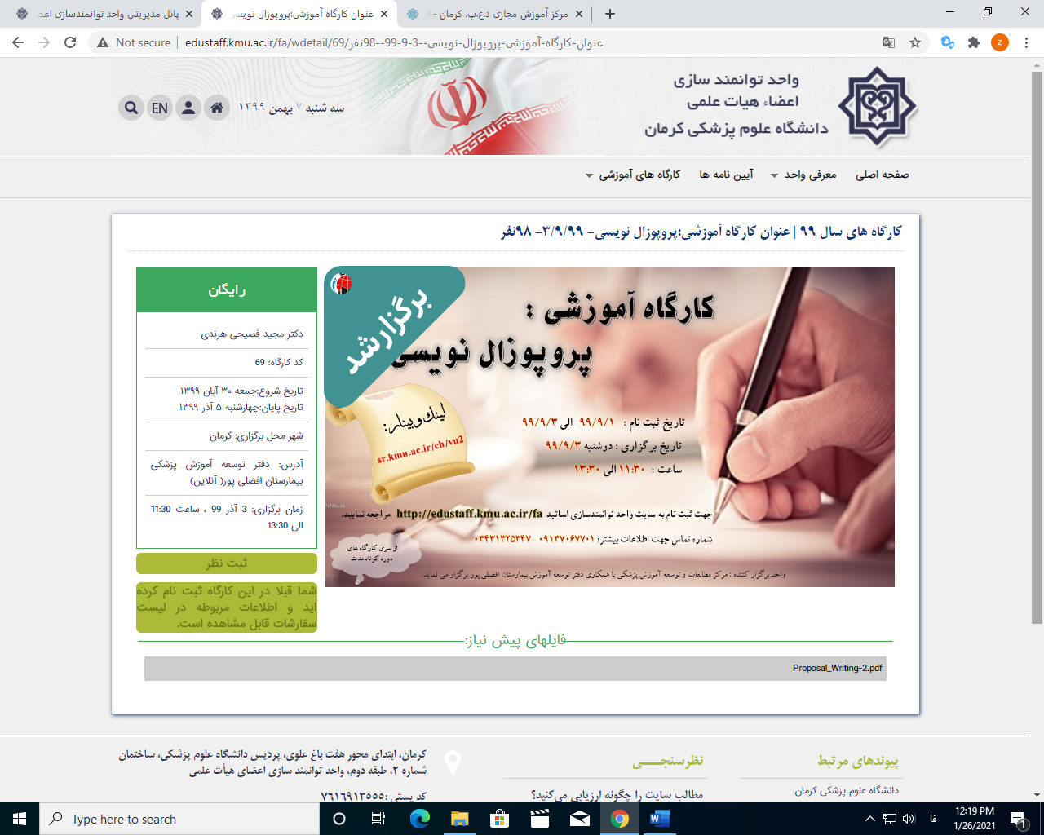

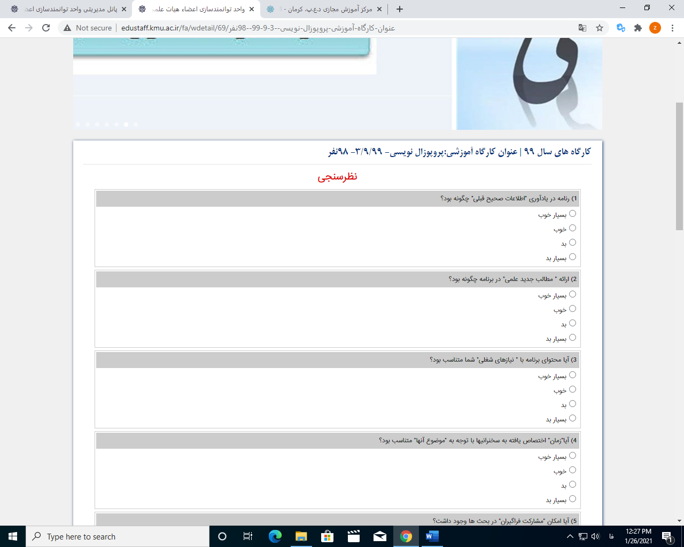

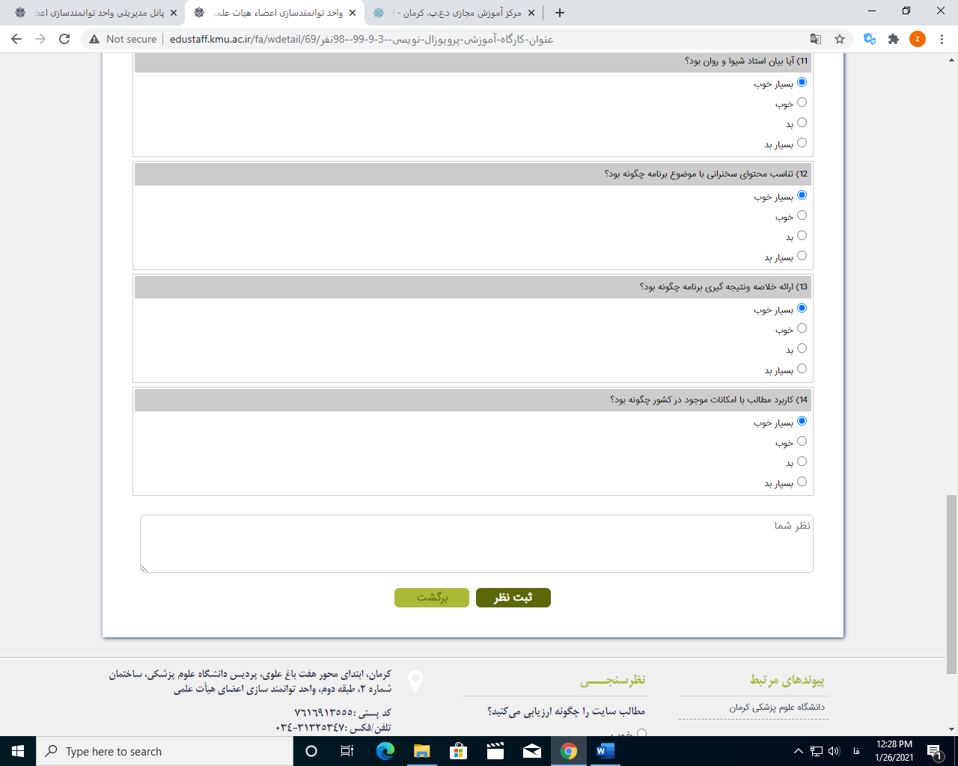

**نمونه فرم ارزشیابی از کارگاه های آموزشی آنلاین بعد از اتمام کلاس**

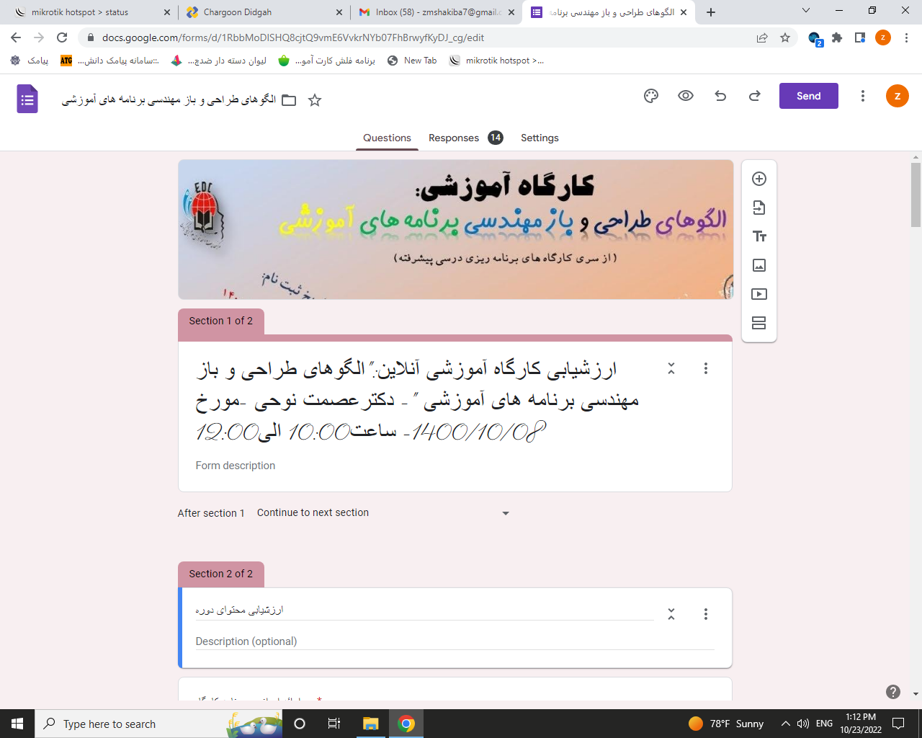

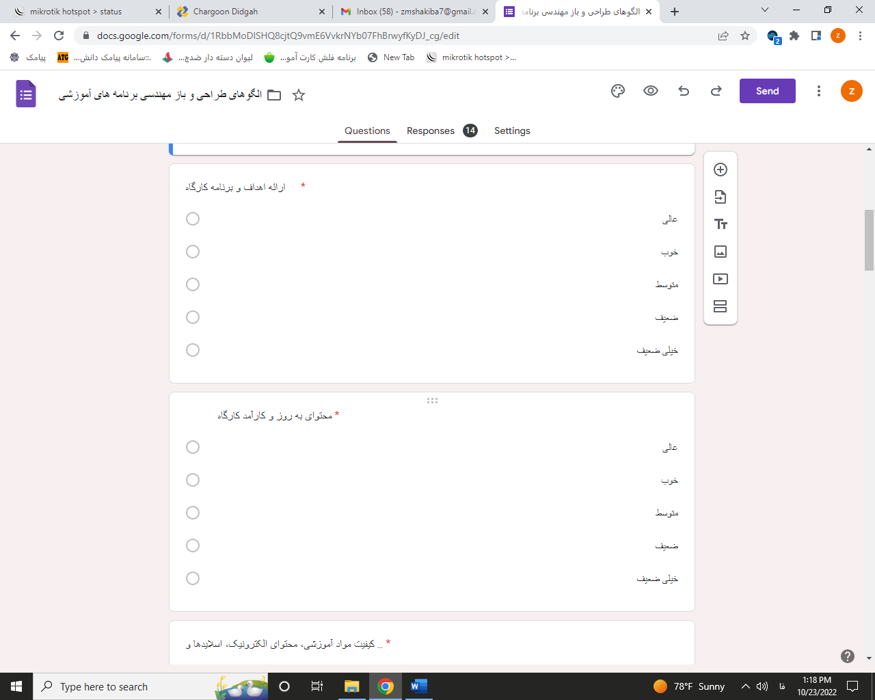

**نمونه آنالیز فرم ارزشیابی از کارگاه های آموزشی آنلاین بعد از اتمام کلاس**

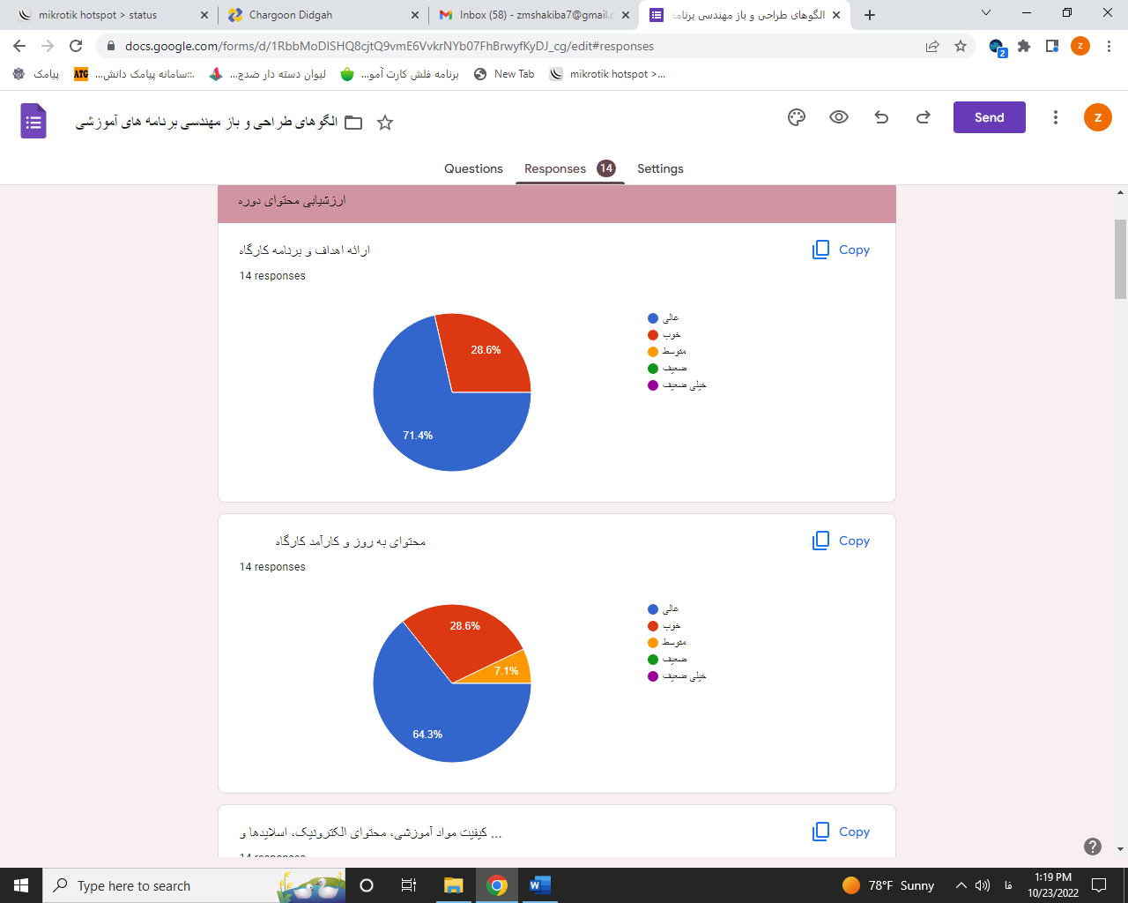

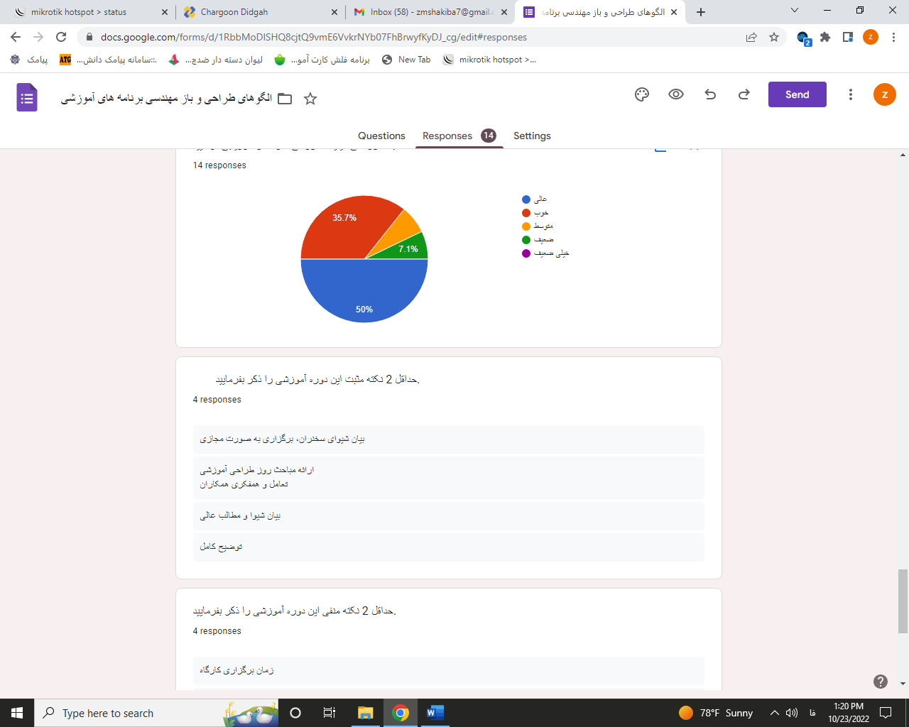

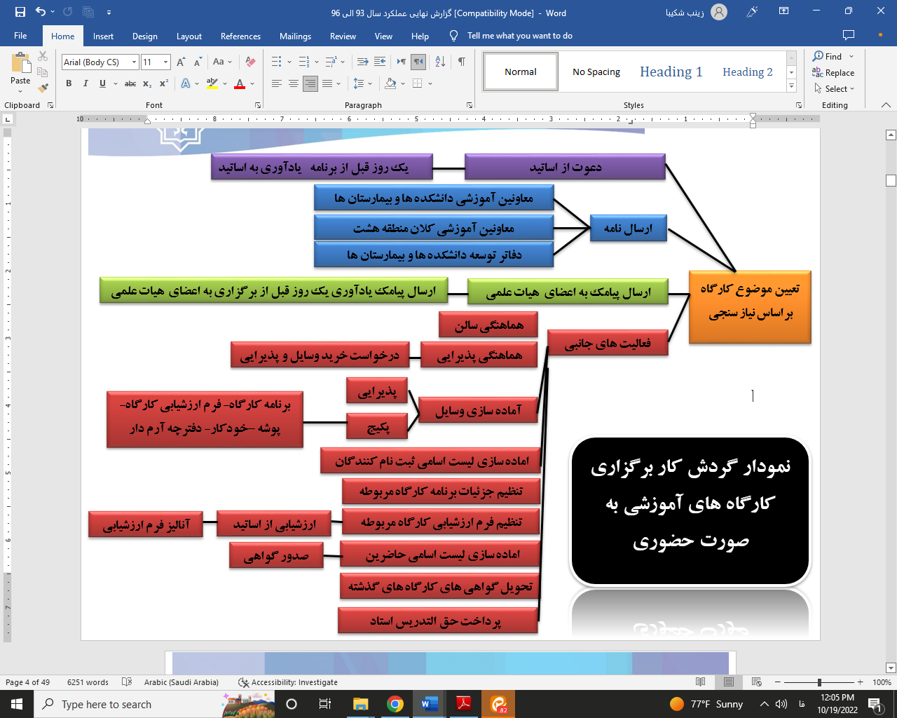

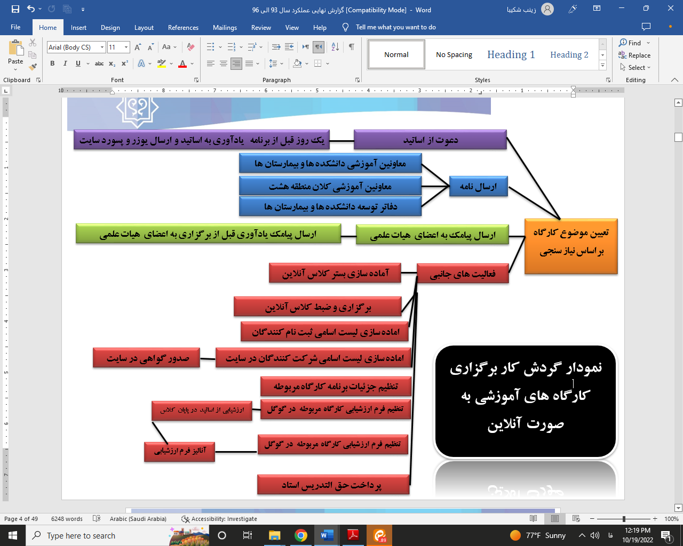

**نمونه نامه نیاز دانشکده ها در خصوص کارگاه های آموزشی:**

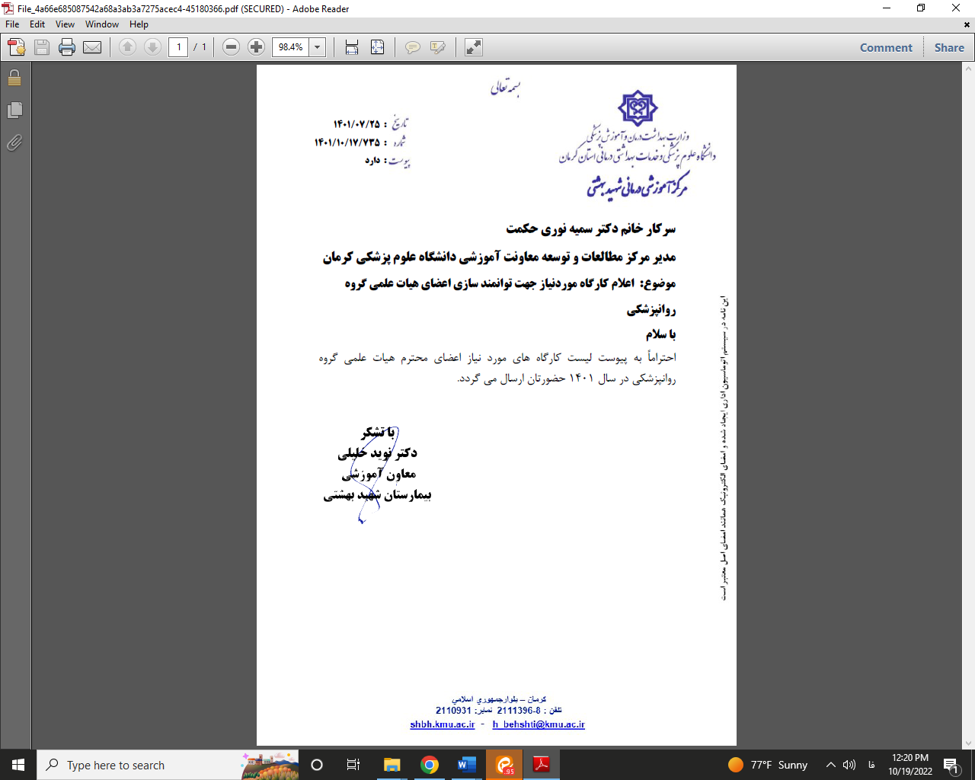

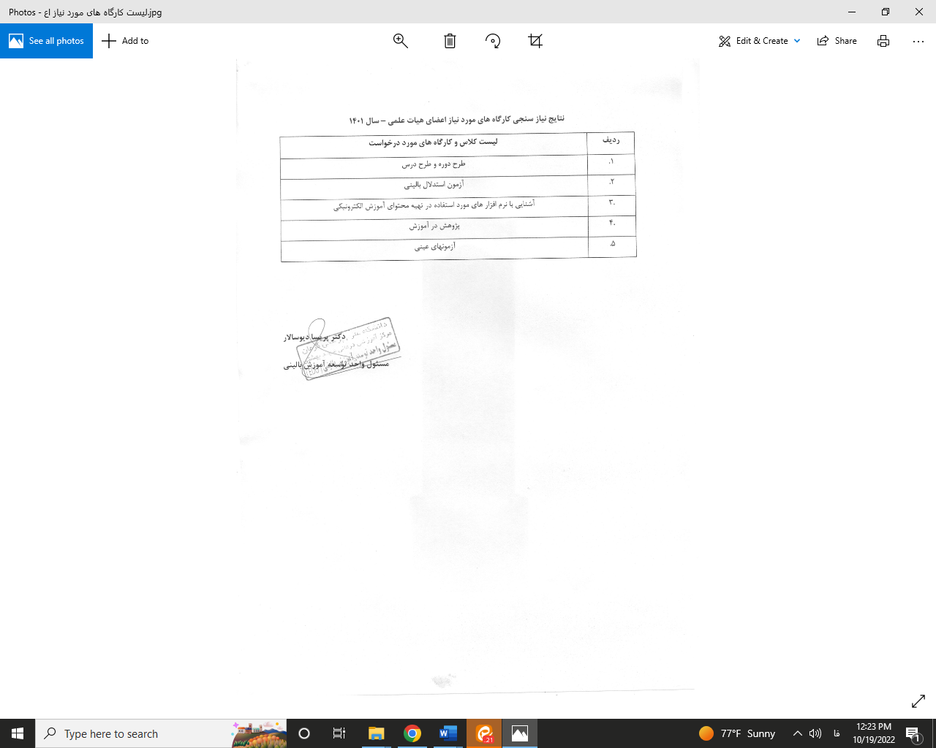

**آدر سایت واحدجهت اطلاع رسانی-دریافت گواهی – ارزشیابی و ....**

**https://edustaff.kmu.ac.ir/fa**

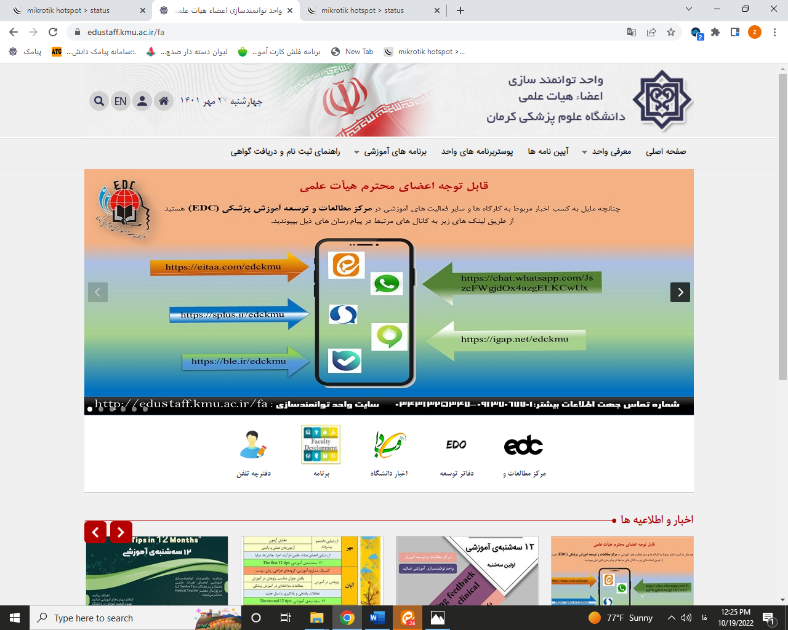

**پیامرسان های واحد جهت اطلاع رسانی به اعضای هیأت علمی**

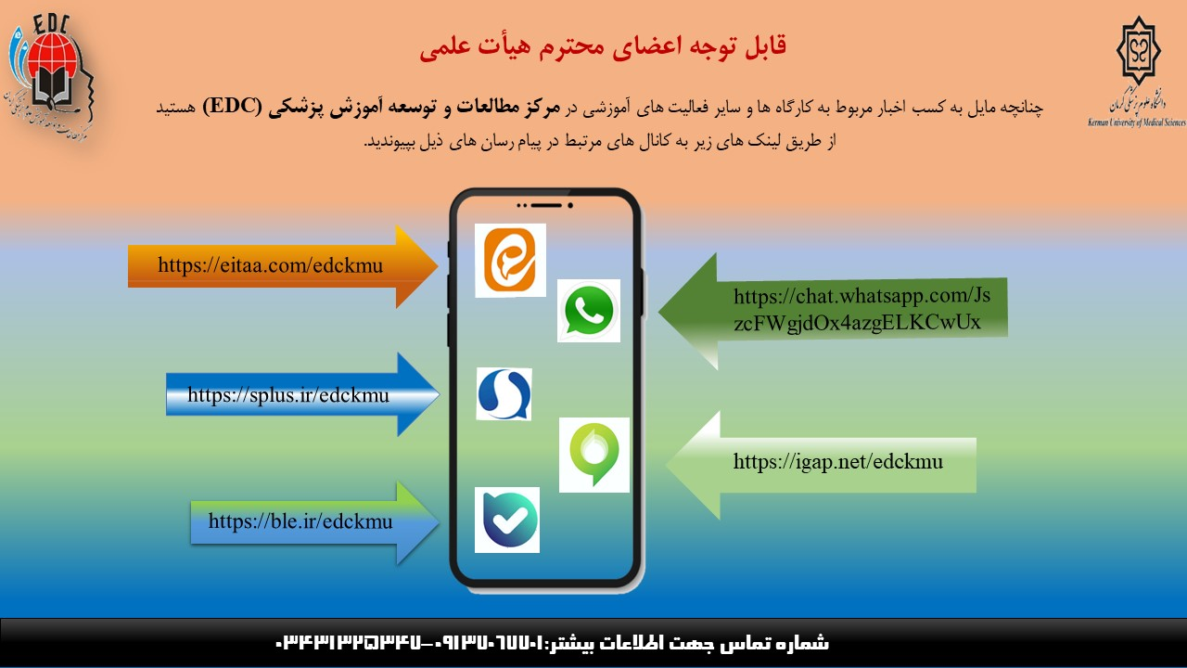

**آنالیز فرم ارزشیابی**

**تعیین موضوع کارگاه براساس نیاز سنجی**

**چالش ها**

واحد آموزش اساتید بازوی اصلی  تحقق رسالت مراکز توسعه آموزش علوم پزشکی است .بهبود کیفی و موثر هر آموزشی وابسته به کیفیت تدریس اساتید آن آموزش می باشد. آموزش علوم پرشکی با توجه به نقش دانش آموختگان آن در ارائه خدمت به بیماران و سرو کار داشتن مستقیم با جان انسان ها از اهمیت ویژی برخوردار است. اساتید این حوزه با توجه به کوتاهی طول عمر اطلاعات و دانش در رشته علوم پزشکی به شدت نیار به روزآمد ساختن دانش تخصصی خود به جهت آموزش روزآمد را دارند .از طرفی شیوه انتقال دانش با مشکل یا بهتر است گفته شود فرصت، رشد سریع تکنولوژی و تغییرات سریع در شیوه های یادگیری و ارتباطی متعلمین و ابزارهای انتفال دانش و آموزش مواجه است.

از این رو یکی ار اصلی ترین چالش های مراکز آموزش اساتید فراهم نمودن بستر هماهنگی سریع با این تغییرات و پیش بینی نیارهای آمورشی آینده می باشد که این امر مستلزم  موارد است که درحال حاضر چالش مدیران واحدهای آموزش اساتید می باشد

1-      فراهم نمودن  امکان بهرمندی از حضور اساتید متخصص در حوزه های نوین آموزشی مانند آموزش های مجازی و یادگیری الکترونیکی

2-      فراهم نمودن امکانات و تجهیزات لازم جهت ارائه این آموزش ها

3-      فراهم نمودن امکان تامین بودجه

از دیگر چالش های واحد آموزش این است که در گروه علوم پزشکی به علت ماهیت این رشته اغلب اساتید بخصوص اساتید بالینی درگیر ایفای نقش های متفاوت آموزش و درمان می باشند این امر موجب کمبود وقت اساتید برای حضور و بهرمندی ازبرنامه های آموزشی گردیده است.

چالش تغییر نگاه به الزام آگاهی و کسب دانش و مهارت اساتید علوم پزشکی  به مهارتهای تدریس، استفاده ازروش های نوین آموزشی، توجه عامی به شیوه های ارزشیابی ، لزوم کسب مهارتهای ارتباطی، لزوم آموزش و اقدام بر اساس شواهد از چالش های همیشگی آموزش اساتید با توجه به نگاه تخصصی مخاطبان بوده است.

چالش توسعه و فعال سازی مراکز EDO  به جهت درگیر ساختن مدیران و گروه های آموزشی به امر توسعه کمی و کیفی آموزش از مسائل پیش روی مرکز توسعه و آموزش اساتید می باشد.

**نمودار گردش کار برگزاری کارگاه های آموزشی**

**آنالیز فرم ارزشیابی**

**ارزشیابی از اساتید**

**تنظیم فرم ارزشیابی کارگاه مربوطه**

**تنظیم جزئیات برنامه کارگاه مربوطه**

**برنامه کارگاه- فرم ارزشیابی کارگاه- پوشه –خودکار- دفترچه آرم دار**

**اماده سازی لیست اسامی حاضرین**

**فعالیت های جانبی**

**تحویل گواهی های کارگاه های گذشته به اضای شرکت کننده**

**پکیج**

**صدور گواهی**

**پرداخت حق التدریس استاد**

**پذیرایی**

**آماده سازی وسایل**

**درخواست خرید وسایل و پذیرایی**

**اماده سازی لیست اسامی ثبت نام کنندگان**

**یادآوری به اساتید یک روز قبل از برنامه**

**دعوت از اساتید**

**هماهنگی پذیرایی**

**هماهنگی سالن**

**ارسال پیامک یادآوری یک روز قبل از برگزاری به اعضای هیات علمی**

**معاونین آموزشی کلان منطقه هشت**

**معاونین آموزشی دانشکده ها و بیمارستان ها**

**دفاتر توسعه دانشکده ها و بیمارستان ها**

**ارسال پیامک به اعضای هیات علمی**

**ارسال نامه**